1. 准备好手机列表文件，txt格式，比如c:\cp.txt 1
2. 启动验证程序, 1
3. 启动bluestatck模拟器,安装好微信apk，，目前使用最新版2015.2.10 ，，登录微信，转到添加朋友界面 3
4. 点击按钮开始验证，获取输出结果在指定文件 4

准备好手机列表文件，txt格式，比如c:\cp.txt

格式如下（一行一个手机号）：
13572658956
13572658954

启动验证程序,
俩个启动器
wechatop.vbs为普通启动器
wechatop.bat 为调试模式，带console模式。。

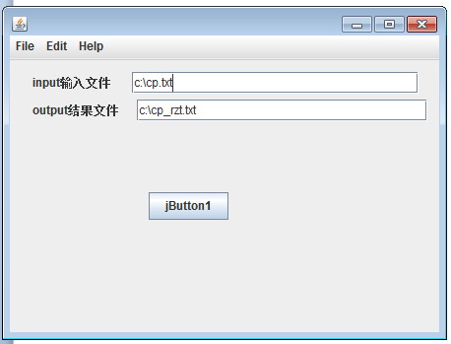

启动bluestatck模拟器,安装好微信apk，，目前使用最新版2015.2.10 ，，登录微信，转到添加朋友界面
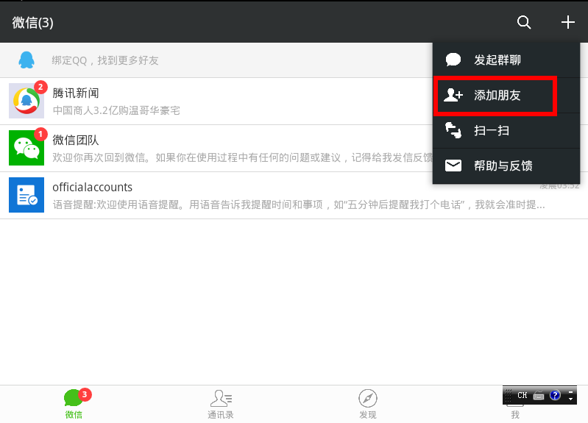

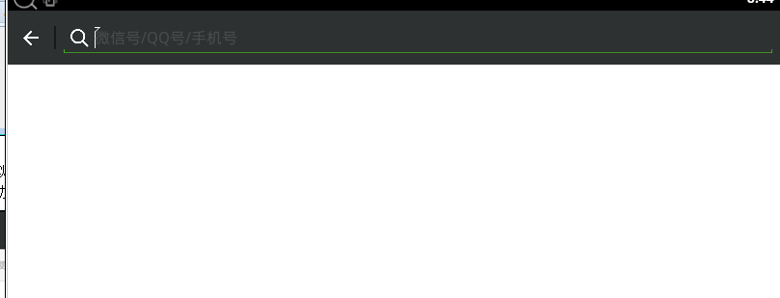

点击按钮开始验证，获取输出结果在指定文件，所有号码验证完成后弹出完成提示框
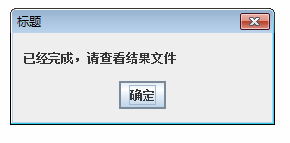
注意：需要保持微信界面在屏幕中，因为使用gui接口，需要抓屏

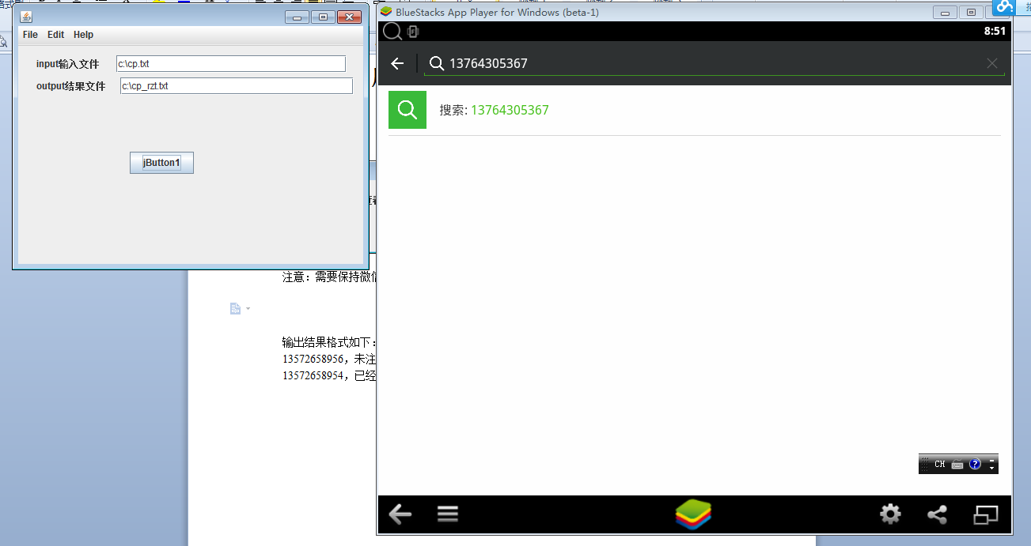

输出结果格式如下：
13572658956，未注册
13572658954，已经注册

